Отчёта по лабораторной работе №6

Дисциплина: операционные системы

Егорова Екатерина Олеговна

Содержание

# Цель работы

Изучить основы программирования в оболочке ОС UNIX. Научиться писать более сложные командные файлы с использованием логических управляющих конструкций и циклов # Задание 1. Написать командный файл, реализующий упрощённый механизм семафоров. Ко- мандный файл должен в течение некоторого времени t1 дожидаться освобождения ресурса, выдавая об этом сообщение, а дождавшись его освобождения, использовать его в течение некоторого времени t2<>t1, также выдавая информацию о том, что ресурс используется соответствующим командным файлом (процессом). Запустить командный файл в одном виртуальном терминале в фоновом режиме, перенаправив его вывод в другой (> /dev/tty#, где # — номер терминала куда перенаправляется вывод), в котором также запущен этот файл, но не фоновом, а в привилегированном режиме. Доработать программу так, чтобы имелась возможность взаимодействия трёх и более процессов. 2. Реализовать команду man с помощью командного файла. Изучите содержимое ката- лога /usr/share/man/man1. В нем находятся архивы текстовых файлов, содержащих справку по большинству установленных в системе программ и команд. Каждый архив можно открыть командой less сразу же просмотрев содержимое справки. Командный файл должен получать в виде аргумента командной строки название команды и в виде результата выдавать справку об этой команде или сообщение об отсутствии справки, если соответствующего файла нет в каталоге man1. 3. Используя встроенную переменную $RANDOM, напишите командный файл, генерирую- щий случайную последовательность букв латинского алфавита. Учтите, что $RANDOM выдаёт псевдослучайные числа в диапазоне от 0 до 32767.

# Выполнение лабораторной работы

1. Написала командный файл, реализующий упрощённый механизм семафоров. Ко- мандный файл должен в течение некоторого времени t1 дожидаться освобождения ресурса, выдавая об этом сообщение, а дождавшись его освобождения, использовать его в течение некоторого времени t2<>t1, также выдавая информацию о том, что ресурс используется соответствующим командным файлом (процессом). Запустила командный файл в одном виртуальном терминале в фоновом режиме, перенаправив его вывод в другой (> /dev/tty#, где # — номер терминала куда перенаправляется вывод), в котором также запущен этот файл, но не фоновом, а в привилегированном режиме. Доработать программу так, чтобы имелась возможность взаимодействия трёх и более процессов. рис.[-@fig:001] рис.[-@fig:002]

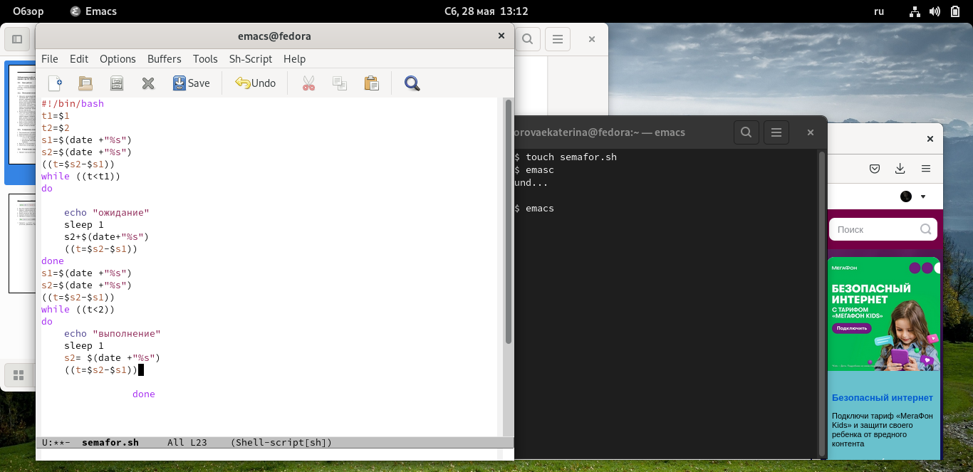

написала командный файл

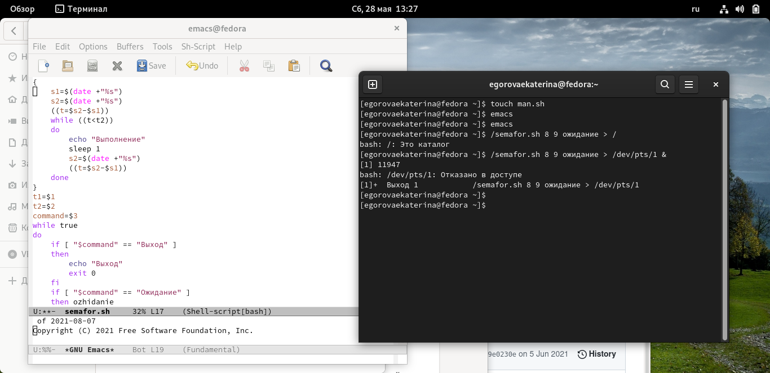

проверка

1. Реализовала команду man с помощью командного файла. Изучила содержимое ката- лога /usr/share/man/man1. В нем находятся архивы текстовых файлов, содержащих справку по большинству установленных в системе программ и команд. Каждый архив можно открыть командой less сразу же просмотрев содержимое справки. Командный файл должен получать в виде аргумента командной строки название команды и в виде результата выдавать справку об этой команде или сообщение об отсутствии справки, если соответствующего файла нет в каталоге man1.рис.[-@fig:003]рис.[-@fig:004]

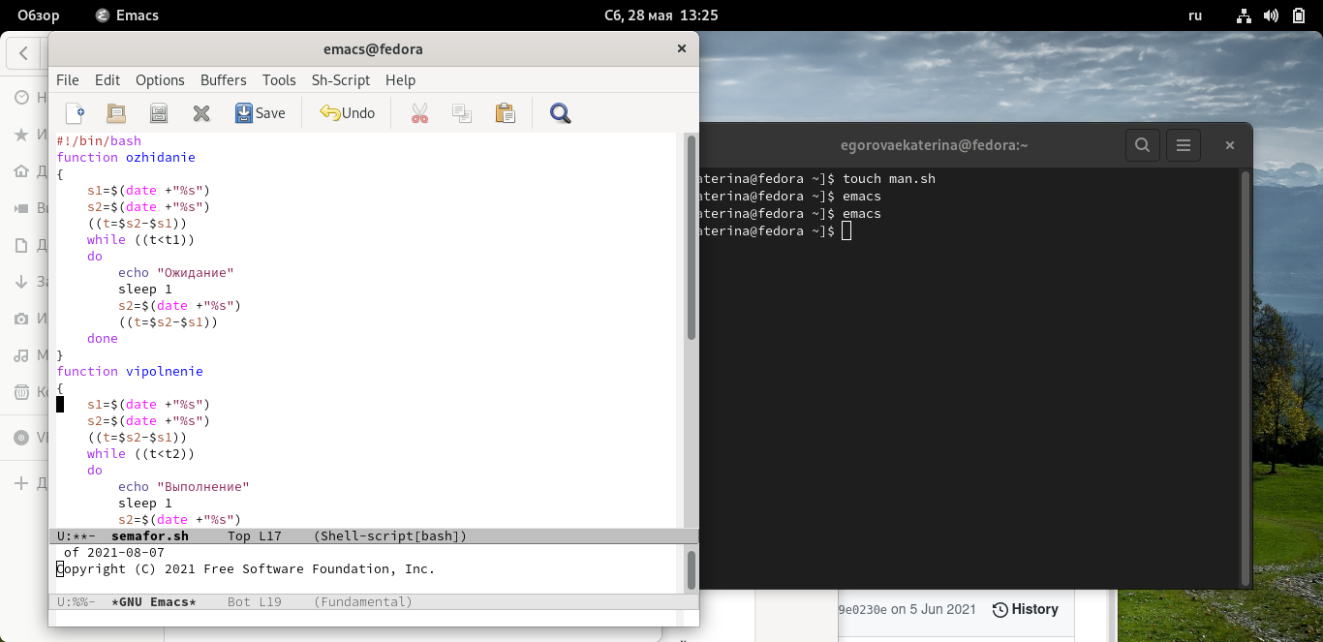 рис.[-@fig:003]

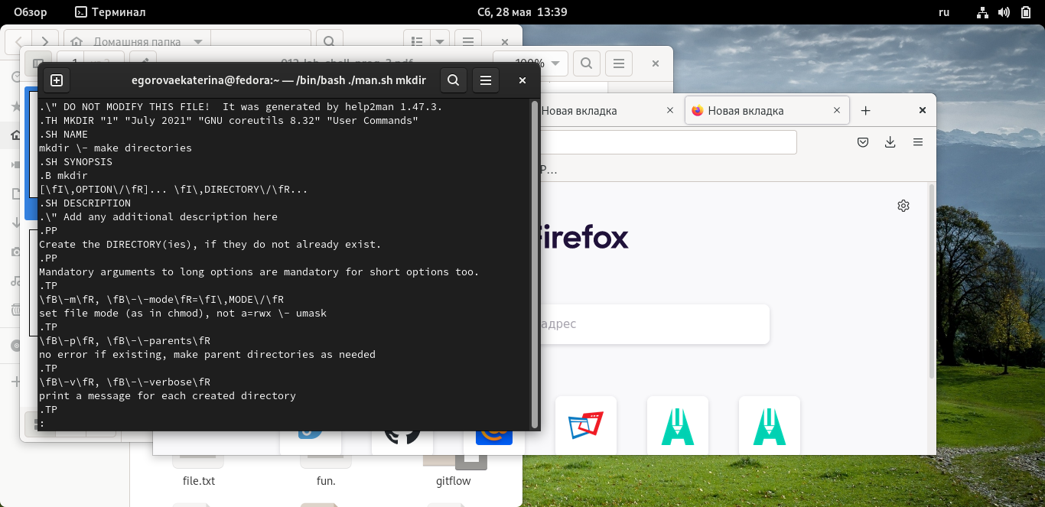 рис.[-@fig:003]

1. Используя встроенную переменную $RANDOM, написала командный файл, генерирую- щий случайную последовательность букв латинского алфавита.

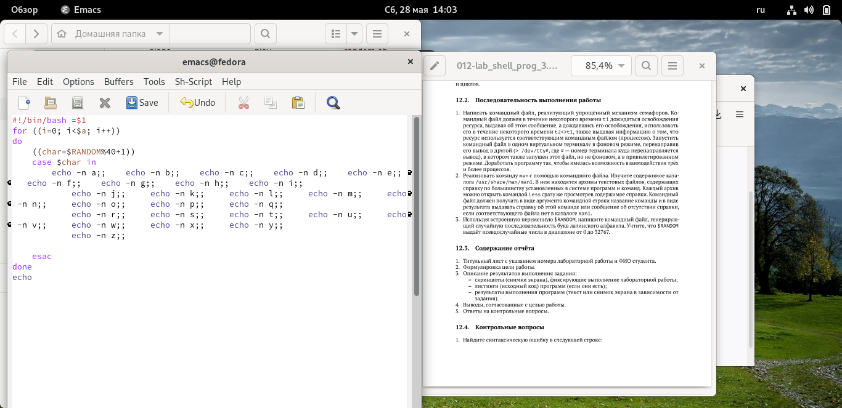 рис.[-@fig:005]

# Контрольные вопросы

while [$1 != "exit"]  
В данной строчке допущены следующие ошибки:  
не хватает пробелов после первой скобки [ и перед второй скобкой ]  
выражение $1 необходимо взять в “”, потому что эта переменная может содержать пробелы  
Таким образом, правильный вариант должен выглядеть так:  
while [ “$1” != "exit" ]  
Чтобы объединить несколько строк в одну, можно воспользоваться :  
Первый:  
VAR1="Hello,"  
VAR2=" World"  
VAR3="$VAR1$VAR2"  
echo "$VAR3"  
Результат: Hello, World  
Второй:  
VAR1="Hello, "  
VAR1+=" World"  
echo "$VAR1"  
Результат: Hello, World  
Команда seq в Linux используется для генерации чисел от ПЕРВОГО до ПОСЛЕДНЕГО шага INCREMENT.  
Параметры:  
seq LAST: если задан только один аргумент, он создает числа от 1 до LAST с шагом шага, равным 1. Если LAST меньше 1, значение is не выдает.  
seq FIRST LAST: когда заданы два аргумента, он генерирует числа от FIRST до LAST с шагом 1, равным 1. Если LAST меньше FIRST, он не выдает никаких выходных данных.  
seq FIRST INCREMENT LAST: когда заданы три аргумента, он генерирует числа от FIRST до LAST на шаге INCREMENT. Если LAST меньше, чем FIRST, он не производит вывод.  
seq -f «FORMAT» FIRST INCREMENT LAST: эта команда используется для генерации последовательности в форматированном виде. FIRST и INCREMENT являются необязательными.  
seq -s «STRING» ПЕРВЫЙ ВКЛЮЧЕНО: Эта команда используется для STRING для разделения чисел. По умолчанию это значение равно /n. FIRST и INCREMENT являются необязательными.  
seq -w FIRST INCREMENT LAST: эта команда используется для выравнивания ширины путем заполнения начальными нулями. FIRST и INCREMENT являются необязательными.  
Результатом данного выражения $((10/3)) будет 3, потому что это целочисленное деление без остатка.  
Отличия командной оболочки zsh от bash:  
В zsh более быстрое автодополнение для cd с помощью Тab  
В zsh существует калькулятор zcalc, способный выполнять вычисления внутри терминала  
В zsh поддерживаются числа с плавающей запятой  
В zsh поддерживаются структуры данных «хэш»  
В zsh поддерживается раскрытие полного пути на основенеполных данных  
В zsh поддерживается замена части пути  
В zsh есть возможность отображать разделенный экран, такой же как разделенный экран vim  
for ((a=1; a <= LIMIT; a++)) синтаксис данной конструкции верен, потому что, используя двойные круглые скобки, можно не писать $ перед переменными ().  
Преимущества скриптового языка bash:  
Один из самых распространенных и ставится по умолчанию в большинстве дистрибутивах Linux, MacOS  
Удобное перенаправление ввода/вывода  
Большое количество команд для работы с файловыми системами Linux  
Можно писать собственные скрипты, упрощающие работу в Linux  
Недостатки скриптового языка bash:  
Дополнительные библиотеки других языков позволяют выполнить больше действий  
Bash не является языков общего назначения  
Утилиты, при выполнении скрипта, запускают свои процессы, которые, в свою очередь, отражаются на быстроте выполнения этого скрипта  
Скрипты, написанные на bash, нельзя запустить на других операционных системах без дополнительных действий

# Вывод

Изучила основы программирования в оболочке ОС UNIX. Научилась писать более сложные командные файлы с использованием логических управляющих конструкций и циклов